总结二：

1. 纽约以往的数据有正常的，但是区域范围比较小吗，只覆盖了3个城市
2. 扩大城市对比，自行车数据可以找到，美国三个城市的：纽约、芝加哥、明尼。详细程度不一样
3. 利用附加属性信息进行城市相关分析。三个城市，用户类型数据完整，性别数据不完整，出生年份数据芝加哥不完整。
4. 明尼这两年有无码头自行车了。码头数量，明尼2017年以前数据有，芝加哥有，纽约无。

新问题：码头数量影像不同站点自行车的使用频率

新发现：明尼出现少量无码头自行车，类似于摩拜单车

1. 摩拜或者ofo数据，网上依然没有官方渠道获取，只能爬取

纽约

1. 时间跨度：2013.06~2019.09，按月分

时间精度：每一条轨迹时间精确到年/月/日/时/分/秒，可以计算骑行时长

骑行时长：已知，数据直接给出

1. 附加属性信息：用户类型/用户性别（不完整）/用户出生年份（完整）

User Type (Customer = 24-hour pass or 3-day pass user; Subscriber = Annual Member)

Gender (Zero=unknown; 1=male; 2=female)



1. 空间信息：OD经纬度

覆盖范围：两部分组成，泽西城和曼哈顿区，皇后区和布鲁克林区域部分地区。数据与官网站点数据基本匹配

（PS：上次以为数据错误，是只下载了泽西城，所以始终只有一小块，跟曼哈顿这边当然始终匹配不上，太蠢了……）

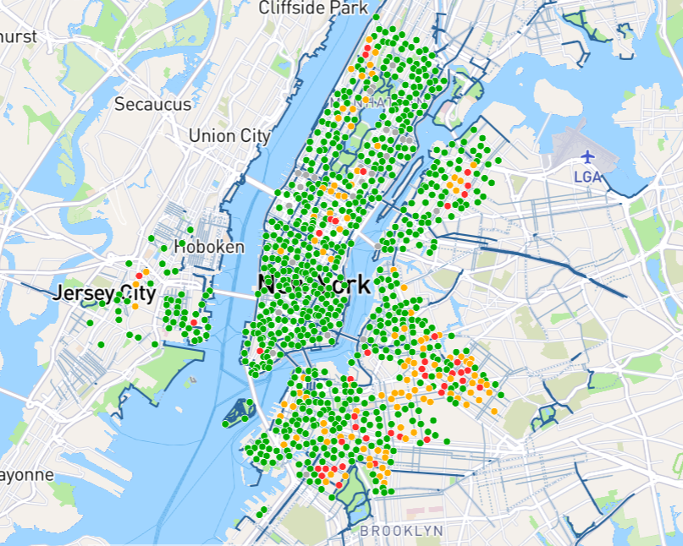

（官网站点）

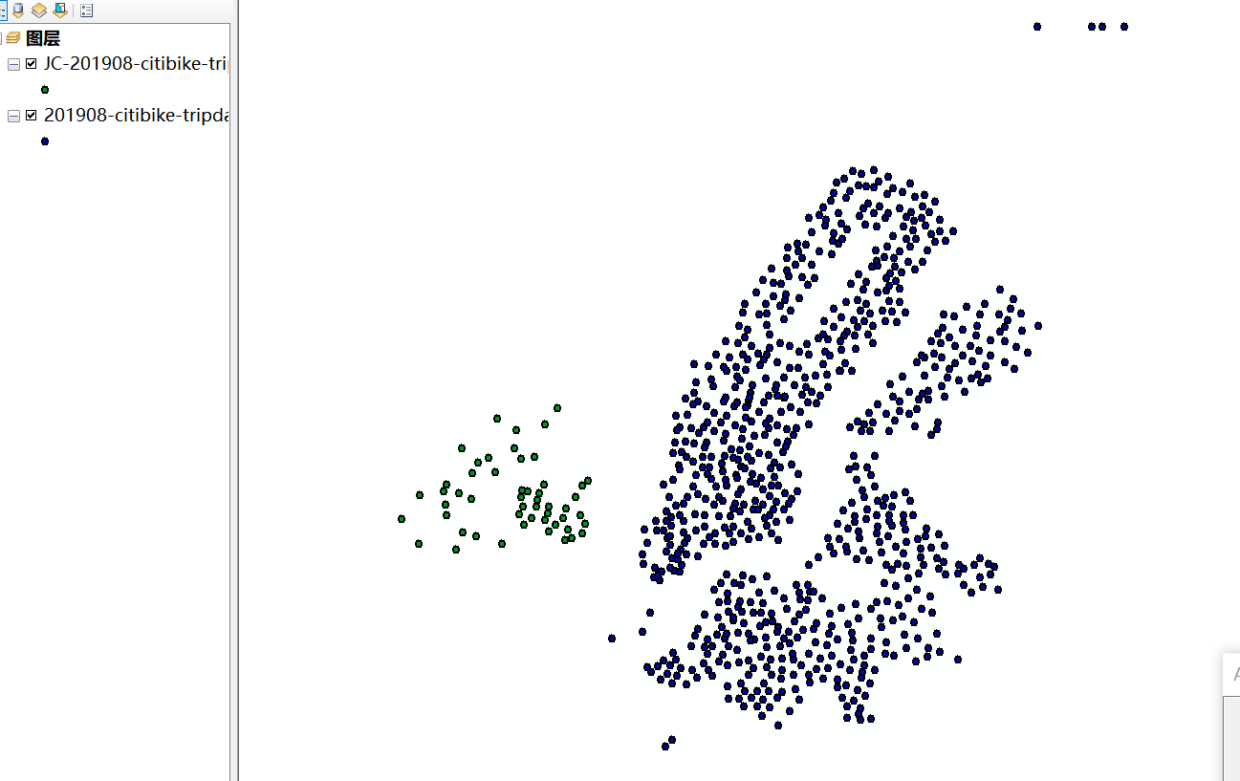

绿色:泽西城，蓝色：曼哈顿和皇后区布鲁克林区

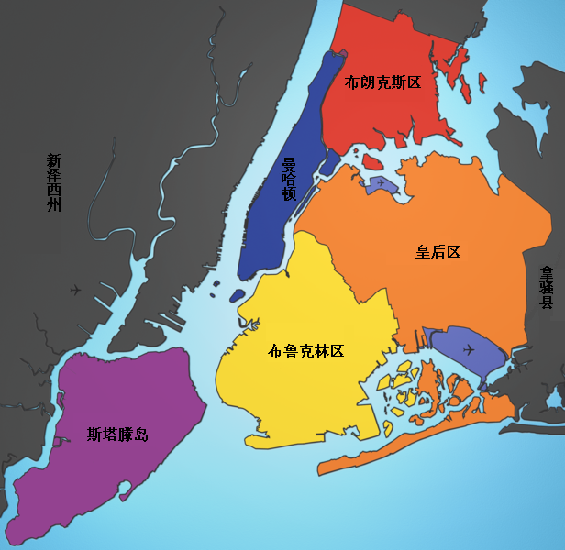

纽约行政区划

芝加哥

1. 时间跨度：2013第三季度~2019第二季度，按季度分

时间精度：每一条轨迹时间精确到年/月/日/时/分/秒

骑行时长：已知，数据直接给出

1. 附加属性信息：用户类型/用户性别（不完整）/用户出生年份（不完整）/站点码头数量

"Customer" is a rider who purchased a 24-Hour Pass; "Subscriber" is a rider who purchased an Annual Membership

（dpcapacity：截至X年X月XX日，每个站点的总码头数量）





1. 空间信息：OD站点ID，由站点对应经纬度，ArcGIS表连接后，ID对应信息正确，数据可用

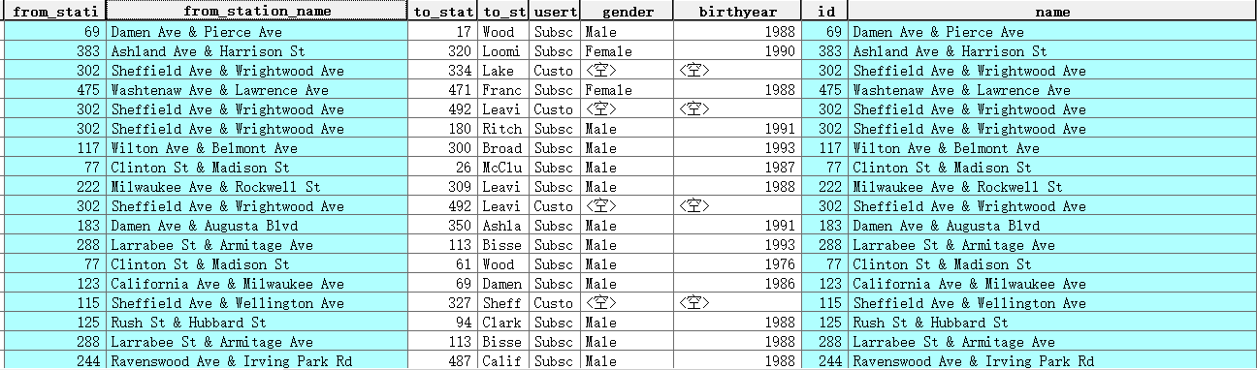

覆盖范围：城区

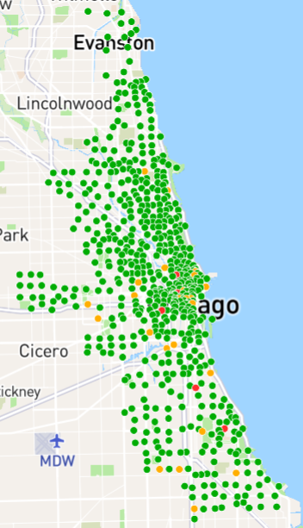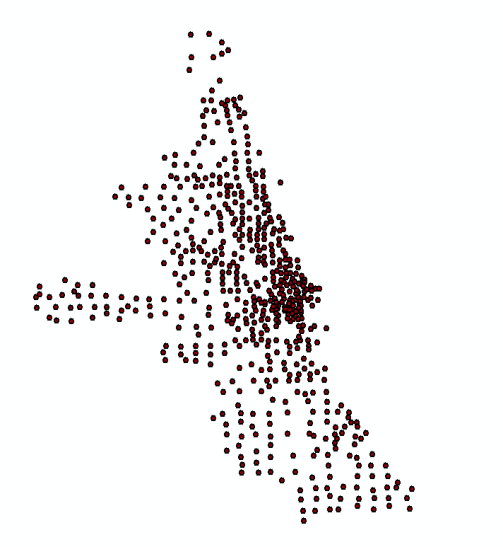

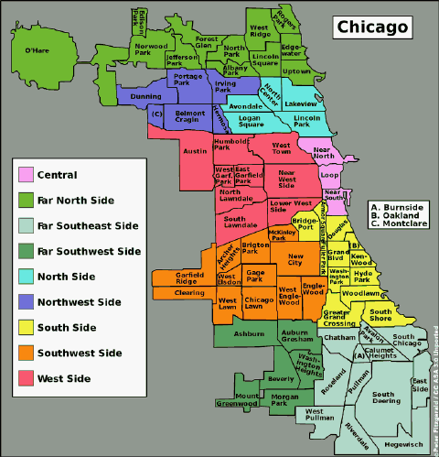

芝加哥行政区划

明尼

1. 时间跨度：2010.4~2019.9。2010-2017总合在一起按年分。2018.4-2019.9，按月分

时间精度：每一条轨迹时间精确到年/月/日/时/分/秒

骑行时长：已知，数据直接给出

1. 附加属性信息：用户类型/用户性别（不完整）/用户出生年份（完整）/2017年以前有站点码头数量

User Type (Customer = Single ride or Day Pass; Subscriber = Annual or Monthly Member)

Gender (Zero=unknown; 1=male; 2=female)

2018-2019：

！！！：2018-2019：Start and End Station Lat/Long (bike lat/long at start and end of rental if dockless ride)，有无码头的车了

Start Station Name, ID (none if dockless ride)

End Station Name, ID (none if dockless ride)

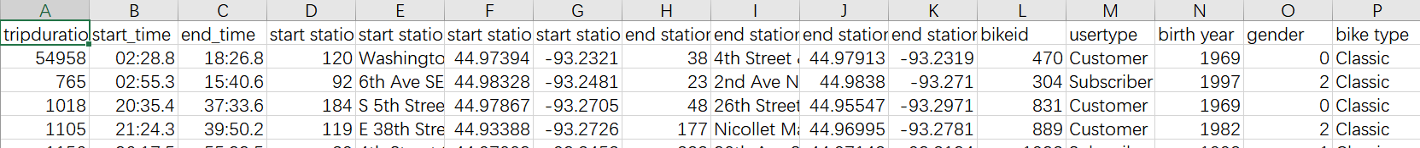



2017年以前：

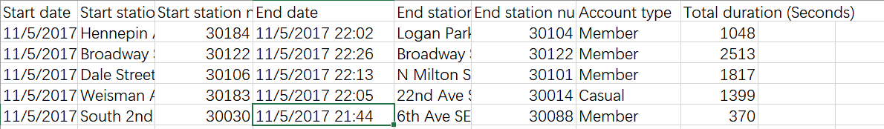

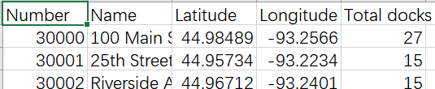

Account type ( values are Member or Casual, Members are users who have an account with Nice Ride, Casuals are walk up users who purchased pass at the station)

Nb Docks ( Total number of bike docking points at station – indicates station size)

1. 空间信息：2018-2019OD经纬度。2017年以前，OD站点ID，由站点对应经纬度

覆盖范围：中心城区部分

